ЖИВОТ БУДУЋЕГ ВЕКА

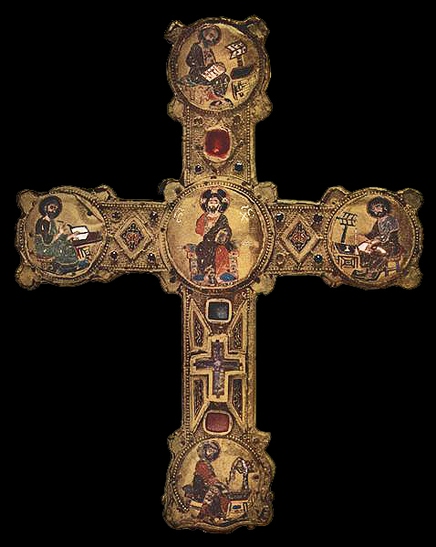

- Драга децо,помаже Бог!
-Прочитајте овај текст и одговорите на дата питања.

О ВЕЧНОМ ЖИВОТУ
375. ШТА ЈЕ ЖИВОТ БУДУЋЕГ ВЕКА?
Живот будућег века – то је живот који ће наступити после Васкрсења мртвих и свеопштег Суда Христовог.
376. КАКАВ ЋЕ БИТИ ЖИВОТ БУДУЋЕГ ВЕКА?
За оне који верују, који љубе Бога и чине добро, тај ће живот бити тако блажен, да ми то сада ни замислити не можемо. Још се не откри шта ћемо бити (1. Јован. 3, 2). Знам човека у Христу – вели Апостол Павле – који би узнесен у Рај и чу неисказане речи које човеку није допуштено говорити (2. Кор. 12, 2, 4).
377. У ЧЕМУ ЋЕ СЕ САСТОЈАТИ БЛАЖЕНСТВО ЖИВОТА БУДУЋЕГ ВЕКА?
Такво блаженство долази од виђења Бога у светлости и слави, и од сједињења са Њим. Јер сад видимо као у огледалу, у загонетки, а онда ћемо лицем у лице; сад знам делимично, а онда ћу познати као што бих познат (1. Кор. 13,12). Тада ће праведници засјати као сунце у Царству Оца свога (Мт. 13, 43). Бог ће бити све у свему (1. Кор. 15, 28).
378. ДА ЛИ ЋЕ ТЕЛО УЧЕСТВОВАТИ У ТОМ БЛАЖЕНСТВУ?
У блаженству душе учествоваће и тело. Оно ће бити прослављено светлошћу Божијом, слично телу Исуса Христа у време Преображења Његовог на Тавору. Сеје се у немоћи, устаје у слави (1. Кор. 15, 43). И као што носимо слику земљанога (тј. Адама), тако ћемо носити и слику небескога (тј. Христа) (1. Кор. 15, 49).
379. ДА ЛИ ЋЕ ТО БЛАЖЕНСТВО БИТИ ИСТО ЗА СВЕ?
Неће сви бити блажени у истој мери. Постојаће разни степени блаженства у зависности од тога како се ко овде подвизавао у вери, љубави и добрим делима. Друга је слава сунца, а друга слава месеца, и друга слава звезда, јер се звезда од звезде разликује у слави. Тако и Васкрсење мртвих (1. Кор. 15,41-42).

ПИТАЊА ЗА ОВАЈ ЧАС:

1. ШТА ЈЕ ЖИВОТ БУДУЋЕГ ВЕКА?
2. КАКАВ ЋЕ БИТИ ЖИВОТ БУДУЋЕГ ВЕКА?
3. У ЧЕМУ ЋЕ СЕ САСТОЈАТИ БЛАЖЕНСТВО ЖИВОТА БУДУЋЕГ ВЕКА?
4. ДА ЛИ ЋЕ ТЕЛО УЧЕСТВОВАТИ У ТОМ БЛАЖЕНСТВУ?
5. ДА ЛИ ЋЕ ТО БЛАЖЕНСТВО БИТИ ИСТО ЗА СВЕ?
---Задатак:Време је Великог Часног Поста.Не заборавите на љубав,праштање,покајање,добра дела- уз молитву и Свето Причешће.

